 Colegio René Schneider Chereau

Unidad Técnico Pedagógica

**GUÍA DE FORMATIVA DE NATURALEZA**

Asignatura: Ciencias Naturales Curso: 5º básico A

Fecha: 27 de Julio al 07 de Agosto 2020 Docentes encargadas: Adriana Azúa y Ximena Toledo

Nombre del alumno: ________________________________________________________________________

**OA1:** Reconocer y explicar que los seres vivos están formados por una o más células y que estas se organizan en tejidos, órganos y sistemas.

**Contenido**: Niveles de organización de los seres vivos.

**Objetivo de la clase**: Identificar los niveles de organización de los seres vivos (célula, tejido ,órgano, sistema, organismo).

**Indicador de evaluación**: Identifican los niveles de organización de los seres vivos (célula, tejido, órgano, sistema, organismo).

**Indicaciones generales:** Lee con atención y usa con cuidado la tijera para una de las actividades. Recuerda leer las páginas 64 a la 66 del texto de Ciencias Naturales.

***ORGANIZACIÓN DEL CUERPO HUMANO***

Nuestro cuerpo está formado de billones de células. Existen células de distintos tipos según la función que cumplen, tienen distintas formas.

Las células del mismo tipo se unen para formar **tejidos** y trabajar juntas.

Varios tejidos se necesitan para formar un **órgano** que trabaje para cumplir una determinada función.

Un **sistema** se forma cuando varios órganos se organizan para cooperar con la función que debe realizar el sistema.

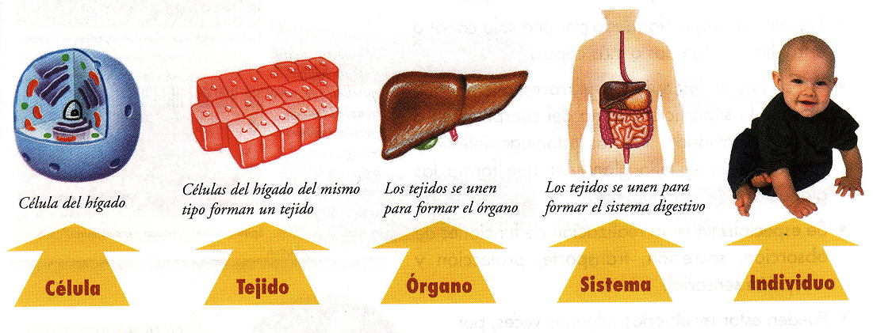ACTIVIDAD1 Observa las imágenes **¿CÓMO ESTÁ ORGANIZADO NUESTRO CUERPO**?

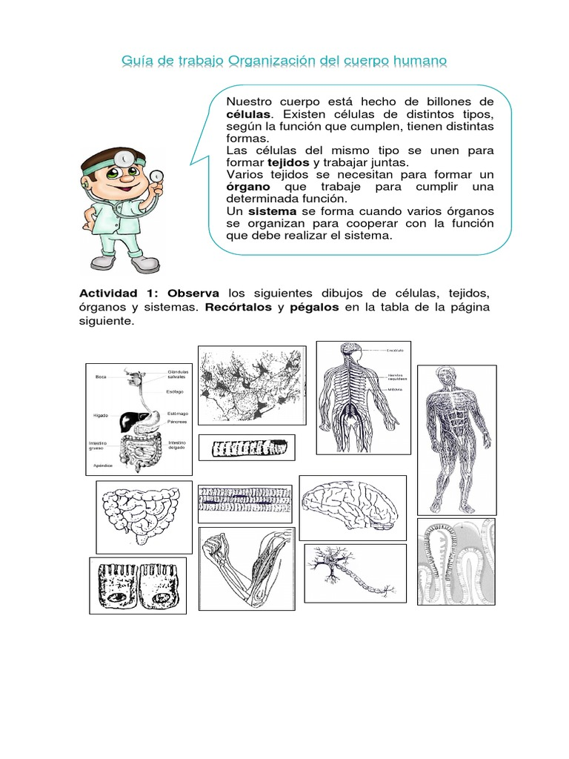**ACTIVIDAD 2 Observa los siguientes dibujos de células, tejidos, órganos y sistemas. Recórtalos y pégalos en la tabla siguiente**.

|  |  |  |  |
| --- | --- | --- | --- |
| **célula** | **célula interior del intestino** | **célula nerviosa** | **célula muscular** |
| **tejido** | **Tejido interior del intestino** | **tejido nervioso del cerebro** | **tejido muscular** |
| **órgano** | **intestino** | **cerebro** | **bíceps y tríceps del brazo** |
| **sistema** | **Sistema digestivo** | **sistema nervioso** | **sistema muscular** |

**2**.-Podemos relacionar la construcción de un edificio de departamentos con la constitución de un organismo vivo. El edificio contiene varios departamentos (unos más grandes que otros), todos con varias habitaciones, con sus habitaciones formadas por varios muros, y sus muros hechos de ladrillos. Si hacemos la relación entre un ser vivo y un edificio, ¿Qué término de la columna A (ser vivo) se relaciona mejor con el de la columna B (edificio) .

**A B**

**1. tejido ____________ ladrillo**

**2. organismo ____________ muro**

**3. célula ____________ departamento**

**4. sistema ____________ habitación**

**5. órgano ____________ edificio**

**3. Mediante líneas relacione los términos de la columna A, con las figuras de la columna B.**

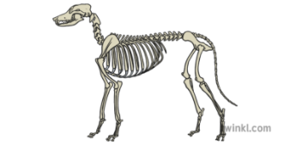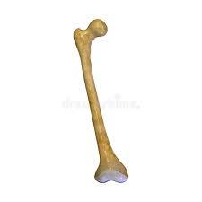 **A B**

* **organismo**
* **sistema**
* 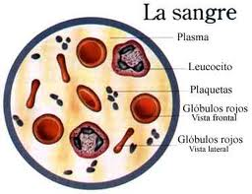**órgano**
* 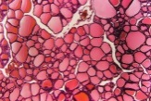**tejido**
* **célula**

**TICKETS DE SALIDA**

***Niveles de organización celular***

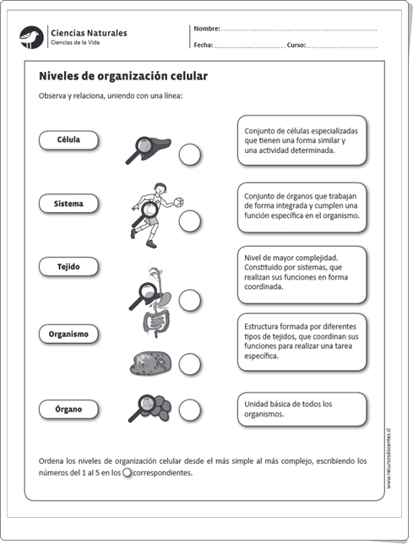**.a.-Observa y relaciona, uniendo con una línea.**

**b.- Ordena los niveles de organización celular, desde el más simple al más complejo, escribiendo los números del 1 al 5 en los correspondientes.**

***¡FELICITACIONES POR TU EXCELENTE TRABAJO!***

Envía tus guías resueltas al correo: [x.galveztoledo@gmail.com](mailto:x.galveztoledo@gmail.com) o déjalas en el colegio el **LUNES 10 de Agosto**

en horario de 10:00 a 13:30 horas.